Unit 3 Lesson 19: Flexibilidad con fracciones

WU Observa y pregúntate: Notas adhesivas (Warm up)

Student Task Statement
¿Qué observas? ¿Qué te preguntas?
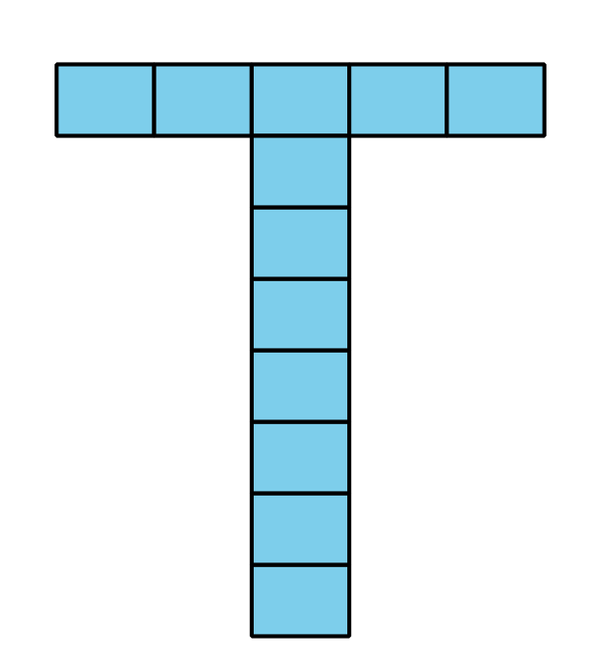
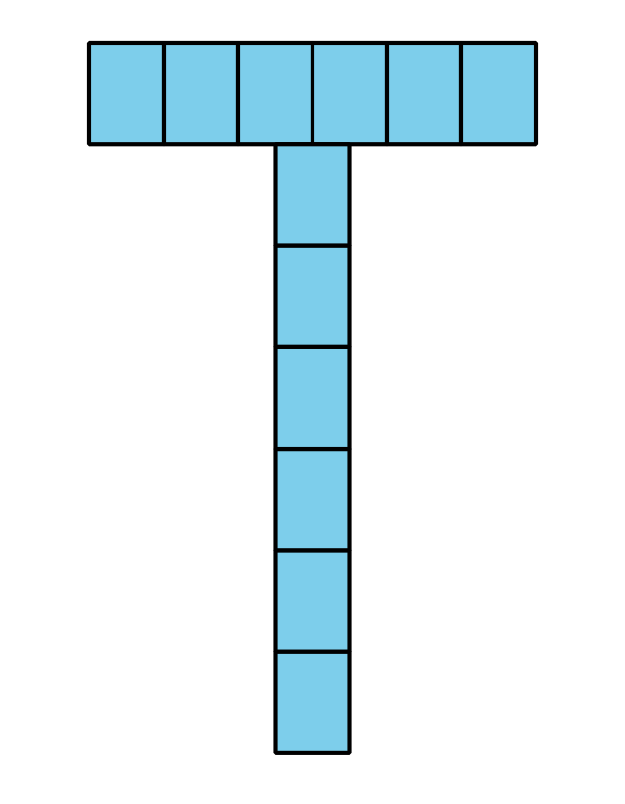
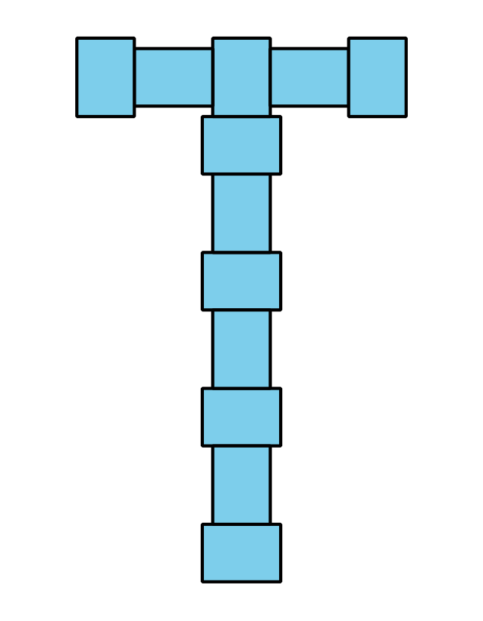

1 Diseños con notas adhesivas

Student Task Statement
Tyler hace una figura en forma de T con notas adhesivas pequeñas para decorar una carpeta.
El lado más largo de la nota adhesiva mide $\frac{15}{8}$ pulgadas. El lado más corto mide $\frac{11}{8}$ pulgadas. La carpeta mide 9 pulgadas de ancho y 12 pulgadas de alto.
Tyler podría organizar las notas adhesivas de estas tres maneras.
¿La carpeta tiene el alto y el ancho suficientes para que quepan sus diseños? Si es así, ¿cuál o cuáles diseños cabrían? Muestra tu razonamiento.

2 Senderos

Student Task Statement
La clase de Jada y Noah está de excursión en un parque. Este es un mapa de los senderos. Se muestra la longitud de cada sendero.
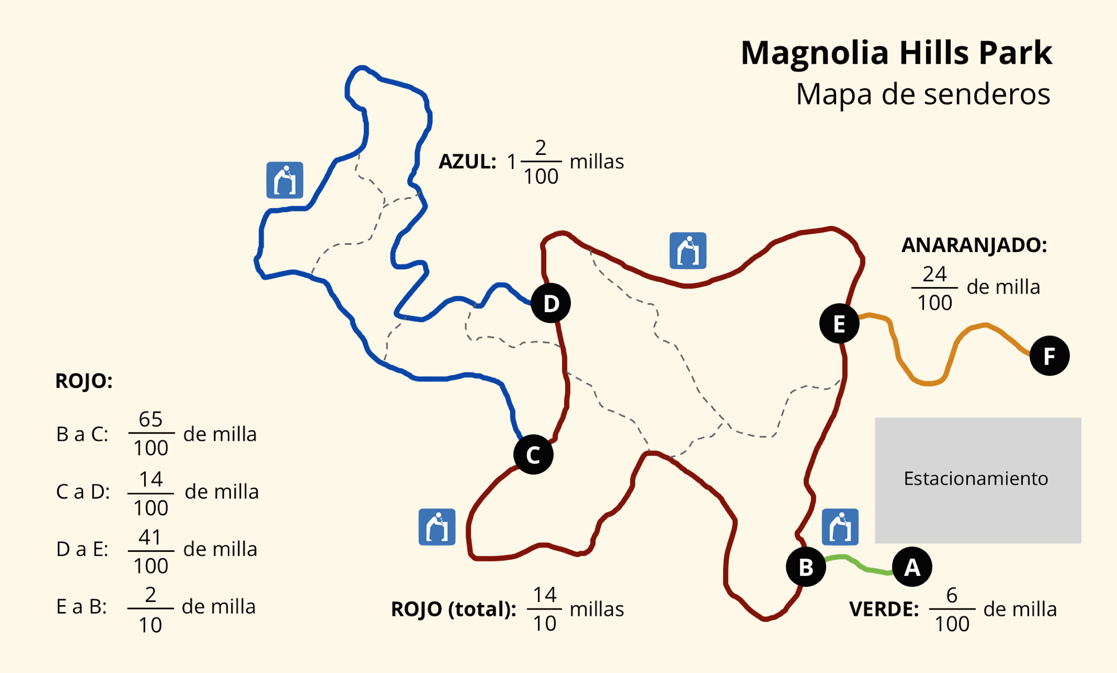
- Jada y Noah caminan por el sendero anaranjado del punto F al punto E. Dan toda la vuelta por el sendero rojo hasta regresar al punto E. Después, caminan desde el punto E de regreso al punto F.
- ¿Cuántas millas caminaron? Muestra tu razonamiento.
- Estas son dos expresiones que representan algunas situaciones de la caminata y pueden ayudar a responder dos preguntas. ¿Qué pregunta se podría responder con la ayuda de cada expresión? Escribe la pregunta y la respuesta.
  - $\frac{6}{100}+\frac{65}{100}+1\frac{2}{100}+\frac{41}{100}+\frac{24}{100}$
  - $\left(2×\frac{14}{10}\right)+\left(2×\frac{6}{100}\right)$
- Usa las distancias que hay en el mapa para escribir una nueva pregunta y encuentra su respuesta. Después, intercambia la pregunta con un compañero y responde su pregunta.

3 Encontremos una pareja

Student Task Statement
Tu profesor te va a dar una tarjeta que tiene una expresión.
- Encuentra el valor de la expresión.
- Busca un compañero de clase que tenga una tarjeta con el mismo valor que encontraste. Demuéstrense que el valor es el mismo.
- Juntos, encuentren al menos dos características que sus expresiones tengan en común (diferentes al hecho de que tienen el mismo valor).
- Escriban otra expresión que tenga el mismo valor, pero en la que se use una operación diferente.
© CC BY 2021 Illustrative Mathematics®

